
Oleg Nesterenko
Président du Centre de Commerce & d’Industrie Européen (CCIE)

La guerre en Ukraine : les véritables raisons du conflit.

PARTIE 1/5

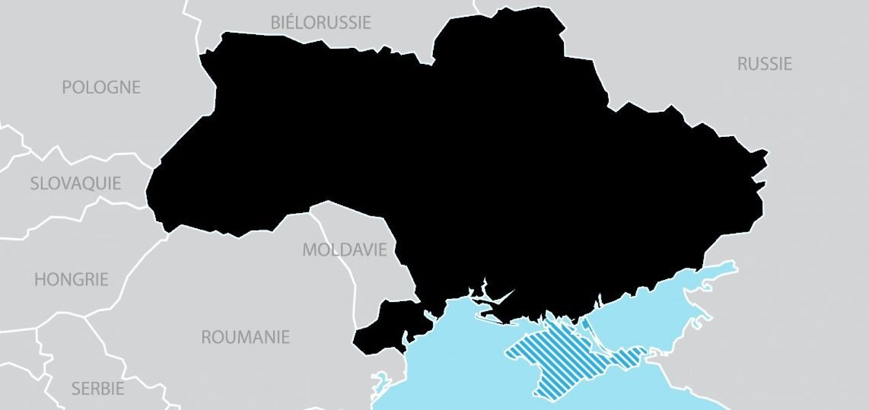

Il est facile et particulièrement commode pour les représentants de la société occidentale de se rassembler derrière les narratifs de l’OTAN sur les raisons du conflit armé en Ukraine et de ne pas se mettre dans l’inconfort du doute et de la remise en question des postulats préétablis et dominant l’opinion public.

Pourtant, la sortie de cette zone de confort intellectuel qui n’est, en réalité, psychologiquement, qu’une zone de peur, est un exercice incontournable pour tous ceux qui privilégient la recherche de la vérité, qui, parfois, peut être bien différente des narratifs préétablis.

Dans cette analyse je n’entrerai pas dans les éléments historiques de chacun des belligérants, certes importants, qui ont mené vers la confrontation dans laquelle le monde se retrouve aujourd’hui, mais je parlerai du rôle réel sous-jacent et majeur de l’acteur-clé dans ce conflit : les Etats-Unis d’Amérique.

L’histoire nous démontre que, malgré les apparences, aucune guerre du passé n’a jamais eu une seule raison pour être déclenchée.
Chaque conflit majeur est basé sur un projet constitué de toute une multitude de raisons et de sous-objectifs à attendre dans le cadre d’un grand but ultime qui dépasse grandement, en général, le cadre de la guerre elle-même.
Les raisons-déclencheurs annoncées par les parties en confrontation ne sont que le reflet du point culminant, du haut de l’iceberg des divergences profondes qui, non seulement, ne peuvent plus être résolues par la voie diplomatique, mais, même au contraire, une solution diplomatique serait un obstacle à la réalisation des objectifs préétablis et soigneusement dissimulés.

L’instauration des démocraties

En terme général, les Etats-Unis d’Amérique et, auxiliairement, le monde dit occidental affirment que les conflits armés menés directement ou « orchestrés » par le monde de leur initiative ont pour raison l’instauration des états de droit, des libertés individuelles et collectives et de la lumière de la démocratie sur les territoires visés par la lutte face à la tyrannie, la dictature et la barbarie sanguinaires qui y résident.

En analysant l’intégralité de plus de cinquante guerres et intervenions armées menées depuis la fin de la seconde guerre mondiale, directement ou indirectement, par le bras armé des USA et/ou par procuration, via les pays satellites, et en analysant les résultats ultimes des hostilités on ne peut que faire un constat majeur :
soit les Etats-Unis d’Amérique sont incroyablement mauvais dans la réalisation de leurs objectifs préétablis, car ils ne sont jamais atteints - pas une seule fois;
soit, et pour être plus sérieux, les véritables raisons de la mise à feux et en cendres de parties du monde d’une manière discontinue ne sont pas tout à fait, ou, pour être plus précis, n’ont rien à avoir avec celles affichées.

Nul doute sur l’objectivité de ce constat, car il y a beaucoup trop de précédents de « réalisations », dont on connait les résultats finaux. En mentionnant que les majeurs parmi elles, on peut citer les guerres en Corée et en Chine, au Guatemala, au Vietnam et au Cambodge, en Irak, en Bosnie et en Serbie, en Afghanistan, en Libye et en Syrie.
Sans parler de tant d’autres interventions américaines dans l’histoire contemporaine, y compris avec des bombardements directs de civils, comme à Cuba, au Congo, au Laos, à Grenade, au Liban, au Salvador, au Nicaragua, en Iran, au Panama, au Koweït, en Somalie, au Soudan, au Yémen et au Pakistan.
Et même cette liste n’est nullement exhaustive, car elle ne prend pas en compte tant d’opérations confidentielles menées de par le monde dans le but de « l’instauration des valeurs démocratiques et des droits de l’homme ».

L’observation de l’état général acquis par les sociétés visées, de leur qualité de vie avant et après les processus subis de la « démocratisation » ne peut laisser le spectateur que très perplexe.

La survie des Etats-Unis d’Amérique

En ne négligeant pas le fait que le peuple américain est un peuple fort sympathique et parfaitement amical en soi - ce qui ne peut nullement être nié par tous ceux qui ont eu l’expérience de relations et d’échange interpersonnel avec ses représentants et dont, pour ma part, j’ai la chance et l’honneur de côtoyer plus d’un de grand valeur humaine et vers qui j’éprouve de l’amitié et du respect profond - on ne peut, néanmoins, nier le fait que la liberté de pensée du peuple américain, dans sa majorité, est profondément soumise à la puissance de la propagande étatique, exercée depuis tant de décennies, via quasi l’intégralité des canaux de communication qui sont directement contrôlés par « l’état profond » américain et ses lobbies qui poursuivent les objectifs qui leur sont propres et ceci au nom de la nation américaine.
Les raisons tellement nobles des interventions armées des USA dans le monde, affichées auprès de la population américaine ne diffèrent, d’ailleurs, guère de celles affichées sur la scène internationale.
Comme le disait en 1981 l’ancien directeur de la CIA William Casey : « Notre programme de désinformation aura atteint son but lorsque tout ce que le public américain croira sera faux ».

Contrairement à des narratifs développés par les antagonistes des Etats-Unis, pour cet « état profond » américain les véritables raisons des massacres répétés à grande échelle - il est difficile de nommer autrement le mode opératoire qui leur est propre - n’ont pas pour objectif ultime et fondamental la domination du monde, ppropriement dit.
Cette qualification n’est pas tout à fait précise. L’objectif final visé est bien plus pragmatique : la survie des Etats-Unis d’Amérique.
Non pas la survie toute courte, en tant qu’une entité étatique, mais la survie des constructions permettant de réaliser des superprofits à des élites, d’une part, et, d’autre part, la survie de la mode et du niveau de vie acquis par le pays depuis la fin de la Grande dépression qui est arrivée à terme avec le déclenchement de la seconde guerre mondiale et la relance de l’économie américaine par l’industrie de guerre.

Cette survie n’est, tout simplement, pas envisageable sans la domination militaro-économique, ou, pour être plus précis, militaro-monétaire du monde.
Et ce n’est nullement un hasard de l’histoire que le budget de guerre, dit de défense des Etats-Unis à lui seul est supérieur à 1/3 des dépenses mondiales dédiées à la défense - l’élément crucial dans le maintien de la domination monétaire à l’échelle mondiale.

Le concept de la survie par la domination mondiale a été clairement formulé à la fin de la guerre froide par Paul Wolfowitz, le sous-secrétaire américain à la Défense dans sa doctrine dit « de Wolfowitz » - qui considérait les USA comme la seule superpuissance restante au monde et dont l’objectif principal est de conserver ce statut: « empêcher la réémergence d’un nouveau rival, soit sur le territoire de l’ex-Union Soviétique, soit ailleurs, qui représente une menace de l’ordre de celle posée autrefois par l’Union Soviétique ».
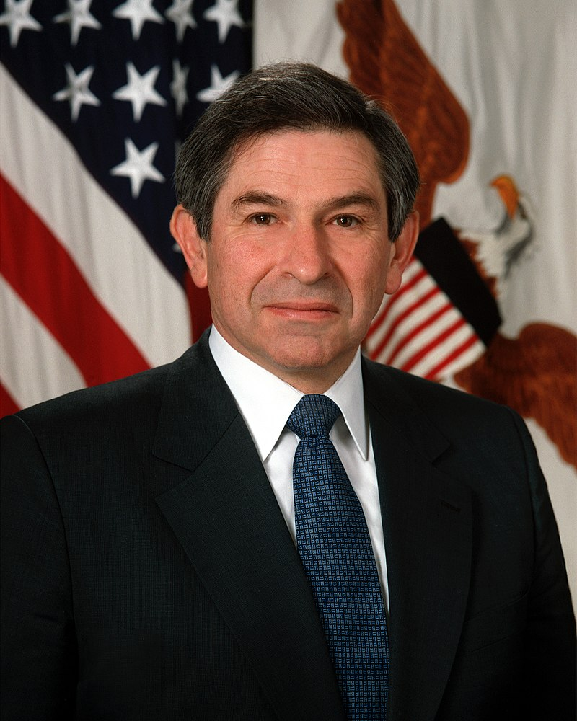

Les principaux piliers-porteurs sous-jacents de la guerre en Ukraine

En mettant de côté les nobles narratifs adressés à la sensibilité psychologique des masses qui doivent exécuter le rôle qui leur est prescrit - l’approbation - voyons les réelles raisons, les principaux piliers-porteurs sous-jacents de la nouvelle guerre dans le cadre global de la survie des Etats-Unis d’Amérique - de la guerre en Ukraine.

Ses piliers-porteurs sont interdépendants et sont en nombre de trois :

le maintien de la domination mondiale par le système monétaire américain,

l’affaiblissement de l’économie de l’Union Européenne par le biais de la détérioration maximale des relations entre la Russie et l’Union Européenne

et l’affaiblissement significatif de la position de la Russie dans le cadre du futur conflit face à la Chine.

Tout autre élément de la guerre actuelle en Ukraine du côté américain, comme le lobbyisme de l’industrie de l’armement américain, la récupération des marchés énergétiques, la protection des importants acquis économiques américains sur le sol ukrainien, les schémas de corruption, le revanchisme personnel des « élites » américaines russophobes issues de l’immigration de l’Europe de l’Est et tant d’autres - ne sont que les compléments, les dérivés secondaires et les conséquences des trois raisons clés énumérées.

PARTIE 2/5

La guerre en Ukraine : les véritables raisons.

Le premier des trois piliers-porteurs sous-jacents de la guerre en Ukraine est le maintien de la domination mondiale par le système monétaire américain.

Cette domination repose sur plusieurs éléments, dont les principaux sont l’extraterritorialité du droit américain, les bons du Trésor américain et le Pétrodollar.

Il est totalement impossible ni de connaitre, ni de comprendre les véritables raisons non seulement de la guerre en Ukraine, mais de la quasi-intégralité des guerres orchestrées ou menées directement pas les Etats-Unis d’Amérique, sans une vision précise des éléments mentionnés. Voyons-les donc en détail.

Le dollar et l’extraterritorialité du droit américain comme une arme de guerre économique

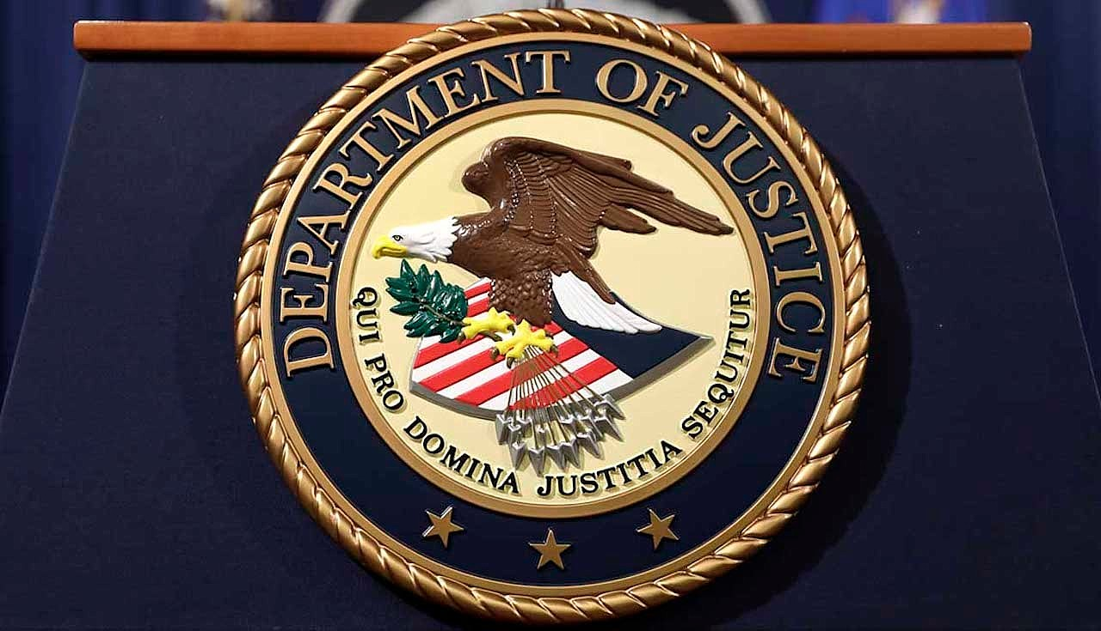

Le concept de l’extraterritorialité du droit américain est l’application du droit américain en-dehors des frontières des USA, ce qui permet à des juges américains d’engager des poursuites judiciaires pour des faits qui ont eu lieu dans n’importe quel point dans le monde.

L’élément principal qui est utilisé comme prétexte aux engagements des poursuites est le fait de l'utilisation du dollar américain dans des transactions.

Ainsi, les mécanismes juridiques de l’extraterritorialité du droit américain procurent aux entreprises américaines un avantage concurrentiel majeur et totalement illégal, selon le droit international des affaires, mais bien légal selon le droit américain.
Car, l’extraterritorialité du droit oblige les entreprises étrangères utilisant dans leurs transactions le dollar américain à se conformer aux standards américains, à se soumettre à la surveillance et au contrôle de l’état américain – ce qui rend possible l’espionnage « légalisé » de leur savoir-faire et de mener des actions d'entrave au développement des concurrents des entreprises américaines.

Dans les procédures de poursuite par le Département de Justice américain, les entreprises étrangères sont soumises à l’obligation de la régularisation de leur situation par l’acceptation d’une surveillance durant plusieurs années d'affilée, dans le cadre d’un « programme de conformité ».

En outre, en mettant artificiellement les entreprises étrangères, qui intéressent les groupes américains, en danger de paiement de très grosses amendes – on les mets en position de ne pas être hostile au rachat par les américains, afin de les éviter.

Afin d’asseoir sa domination mondiale, un nombre incalculable de poursuites est lancé sans aucun véritable fondement, dont le réel but est l’accès à l’information des concurrents et l'ingérence économique.

Les bons du Trésor américain et les Pétrodollars
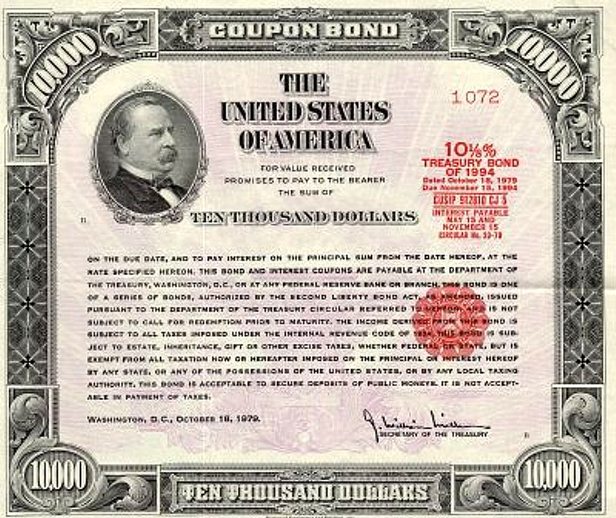

Dans la comptabilité il existe un terme comme les créances douteuses.
Les bons du Trésor américain sont des titres obligataires qui s’achètent et se remboursent en dollars américains et qui sont, factuellement, les créances douteuses.
Pourquoi ?
Aujourd’hui, la dette de l’état américain a dépassé les 31.000 milliards USD et continue à s’accroitre au quotidien à la hauteur de plusieurs milliards par jour. Ce chiffre dépasse largement celui du PIB annuel des USA et fait de la quasi-globalité des bons émis par le Trésor américain les titres à la solvabilité et valeur plus que douteuses, car remboursables par la monnaie nationale, dont pour la majorité émise il n’y a rien derrière. Rien de tangible.
Sa solvabilité n’est garantie que par l’émission monétaire et la confiance accordée au dollar américain qui se base non pas sur sa valeur réelle, mais sur la domination militaire du monde par les USA.

Et la Russie avec l’Ukraine dans tout cela ?

Depuis l’arrivée de Poutine au pouvoir, la Fédération de Russie a commencé le processus progressif de séparation des bons du Trésor américain. Depuis le 2014, le début du conflit instauré par les USA en Ukraine par le coup d’état, la Russie s’est débarrassée de la quasi-intégralité de la dette américaine. Si en 2010 la Russie faisait partie des dix plus gros détenteurs de bons du Trésor américain, avec plus de 176 milliards USD, en 2015 elle en a détenu qu’à la hauteur d’environ 90 milliards, soit sa masse totale pratiquement divisée par deux en 5 ans. Aujourd’hui, la Russie ne détient que 2 milliards de cette dette, ce qui est une quantité dérisoire.

En tandem avec la Russie, la Chine de même, se débarrasse progressivement de ce dangereux débiteur. Si en 2015 elle a détenu des bons outre-Atlantique pour plus de 1270 milliards USD, aujourd’hui, c’est à la hauteur inférieure de 970 milliards, soit une baisse de ¼ en 7 ans. Aujourd’hui, la quantité de dette américaine détenue par la Chine est au plus bas depuis 12 ans.

Parallèlement au débarras des bons du Trésor américain, la Fédération de Russie a déclenché le processus progressif de la libération du monde du système des pétrodollars.

Une spirale vicieuse est déclenchée : l’ébranlement du système des pétrodollars porterait un coup significatif au marché des bons du Trésor américain. En effet, la baisse de la demande du dollar sur la scène internationale enclenchera automatiquement une dévaluation de la monnaie et, de fait, la baisse de la demande de bons du Trésor qui mènera, mécaniquement, à une augmentation de leur taux d’intérêt, en rendant tout simplement impossible le financement de la dette publique américaine au niveau que l’on connait aujourd’hui.

Les détracteurs du postulat que la chute du dollar contre bon nombre de devises causera de très importants dommages à l’économie américaine stipulent qu’un dollar plus faible mènera vers une augmentation significative des exportations américaines, fera profiter les fabricants américains et, de fait, diminuera le déficit commercial des États-Unis.
S’ils ont tout-à-fait raison sur l’effet bénéfique de la dévaluation du dollar vis-à-vis des exportations américaines – ils ont parfaitement tort sur l’effet final inévitablement dévastateur sur l’économie américaine, car ils ne prennent pas en compte l’élément majeur :
les USA sont un pays qui se trouve depuis des décennies sur la voie de la désindustrialisation et l’effet positif sur les exportations ne sera que relativement négligeable face au déficit commercial gigantesque. Le déficit qui a déjà atteint en 2021 le niveau record de l’histoire des Etats-Unis et qu’avec une dévaluation du dollar, et donc l’augmentation du coût des importations à tous les niveaux, aura un effet destructeur.

Ainsi, régler le compte des deux fautifs de la situation – de la Russie et de la Chine – est donc l’élément clé dans la stratégie de survie des Etats-Unis d’Amérique.

Les pétrodollars

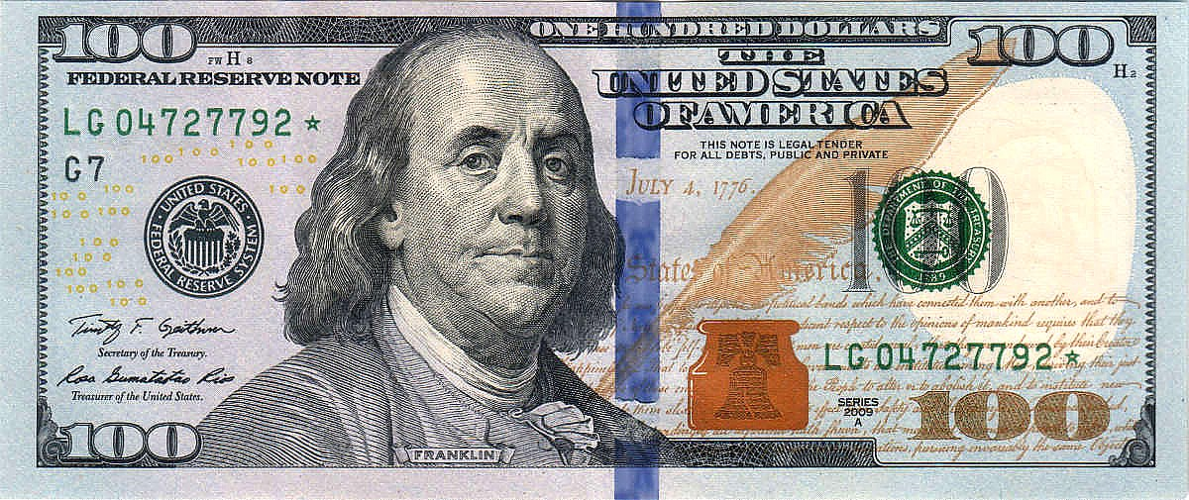

Avec l’effondrement, en 1971, des accords de Bretton Woods qui ont perduré depuis 1944, la dépendance mondiale vis-à-vis du dollar américain a commencé à diminuer très dangereusement pour l’économie des Etats-Unis et il leur fallait trouver un autre moyen pour augmenter la demande de la monnaie nationale.

Et c’est en 1979 que le « pétrodollar » est né dans le cadre de l’accord américano-saoudien de la coopération économique : « pétrole contre dollars ». Dans le cadre de cet accord l'Arabie Saoudite a pris des obligations de vendre son pétrole au reste du monde uniquement en dollar américain, ainsi que réinvestir ses réserves excédentaires en dollars dans des bons du Trésor américain et des entreprises américaines.
En contrepartie, les Etats-Unis ont pris des obligations militaires de garantir la sécurité de l'Arabie Saoudite.

Par la suite, cet accord « pétrole contre dollars » a été étendu à d'autres pays de l'OPEP et ceci est, d’ailleurs, sans aucune contrepartie de la part des américains, et a mené vers une émission exponentielle du billet vert. Progressivement, le dollar américain est devenu la monnaie d’échange de référence pour d’autres matières premières et, de ce fait, la monnaie de réserve mondiale - ce qui a procuré aux Etats-Unis une suprématie sans égale et des privilèges exorbitants.

Aujourd’hui, on observe une rupture stratégique entre les USA et l'Arabie Saoudite qui est due à plusieurs facteurs majeurs. On peut citer une très importante réduction des importations de pétrole brut par les USA, dont l’Arabie était le plus grand fournisseur ; le retrait du soutien américain à l'Arabie Saoudite dans la guerre du Yémen et l’intention du président américain Joe Biden de sauver l'accord nucléaire avec les mollahs chiites d'Iran - ennemi juré des saoudites sunnites.

Le Royaume a très mal vécu cette triple « trahison » des américains. Le grand désaccord entre les deux pays est arrivé au point culminant avec le déclanchement de la guerre en Ukraine, quand le pouvoir saoudite été mis devant un choix existentiel : continuer à évoluer dans le sciage des USA ou rejoindre le camp de leurs adversaires majeurs qui sont la Chine et la Russie. C’est la seconde solution qui a été retenue.

Face à l’Amérique qui a négligé les intérêts stratégiques des saoudites, la Chine, tout au contraire, n’a fait que croître sa coopération avec l'Arabie Saoudite. Et cette relation bilatérale ne se limite pas qu’au secteur des énergies fossiles, mais s’élargit grandement dans le domaine des infrastructures, de commerce et d'investissement. Non seulement les importants investissements chinois en Arabie sont en croissance constante et la Chine rachète aujourd’hui près d’un quart des exportations mondiales de pétrole du Royaume, mais, en contrepartie, le Fonds Souverain du Royaume envisage de commencer à réaliser d’importants investissements dans des entreprises chinoises de secteurs stratégiques.

Parallèlement, un accord de coopération militaire entre le Royaume saoudien et la Fédération de Russie a été signé au mois d’août 2021.

De même qu’entre la Russie et la Chine, l’Arabie Saoudite a pris le chemin de la dédollarisation des échanges et des investissements dans ses relations avec les Chinois.

Les actions conjointes et synchronisées de la Russie, de la Chine et des pays de l’OPEP sur le chemin de la dédollarisation progressive ont pris de l’ampleur avec le déclanchement de la guerre en Ukraine qui a fait sauter les masques et auront, à terme, un effet d’avalanche quasi inévitable vis-à-vis de la domination monétaire américaine, car les banques centrales de nombreux pays sont incitées à repenser la logique de l'accumulation de réserves, ainsi que du bien-fondé d’investissement dans des obligations du Trésor américain.

Déclaration de guerre

La guerre sur le territoire de l’Ukraine contre la Russie et la future guerre imminente qui se prépare dans l’Asie Pacifique contre la Chine ne sont rien d’autre qu’une partie de la réaction des USA qui considèrent l’action de la Russie et de la Chine contre la domination mondiale de la monnaie américaine comme une véritable déclaration de guerre.

Et les Etats-Unis ont parfaitement raison de prendre cette déclaration plus qu’au sérieux, car la revente massive des bons de trésor américain jumelée avec la destitution progressive du système des pétrodollars par les puissances telles que la Russie et la Chine n’est rien d’autre que le début de la fin de l’économie américaine, telle qu’on la connait depuis la fin de la seconde guerre mondiale – début de la fin des Etats-Unis, tels qu’on les connait aujourd’hui.

Les pays qui ont osé par le passé mettre en danger la domination mondiale par le système monétaire américain ont payé leur audace avec un prix on ne peut plus radical.

Sauf que la Fédération de Russie, de même que la République Populaire de Chine, sont des puissances militaires qui ne peuvent, en aucun cas, être attaquées directement – ce qui vaut le suicide. Seules les guerres par procuration et les guerres hybrides peuvent être menées contre la puissance russe et la puissance chinoise.

Aujourd’hui nous sommes dans la « phase russe », demain nous serons dans la « phase chinoise ».

Il est important de souligner que la guerre en Ukraine n’est nullement la première, mais la troisième grande guerre du dollar américain, sans compter deux guerres « froides » de la monnaie américaine.

Quelles sont ces guerres, hormis celle qu’on connait aujourd’hui ?

Ce sont la guerre d’Irak et la guerre de Libye. Et les deux guerres « froides » du dollar sont les guerres contre l’Iran et contre le Venezuela.

La première grande guerre du dollar

En parlant de la première guerre du dollar qui est la guerre d’Irak, il faut mettre de côté la fameuse fiole d’anthrax imaginaire que le secrétaire d’État américain Colin Powell a brandi à l’ONU, le 5 février 2003, afin de détruire le pays et de massacrer le peuple irakien, et de rappeler les faits. Les faits qui sont très éloignés de la fantaisie américaine.
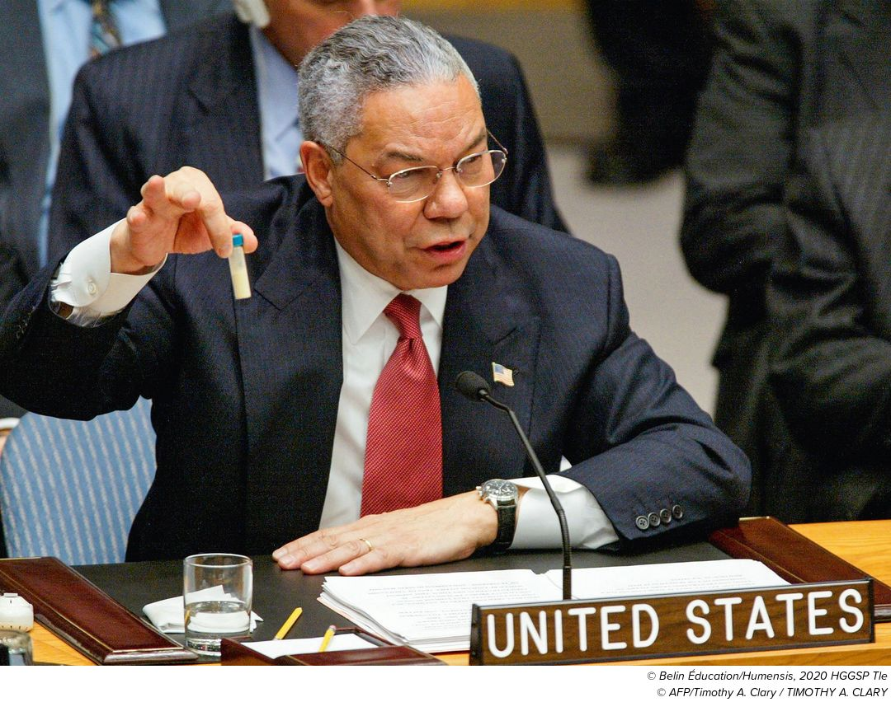

Au mois d’octobre de l’an 2000, le président irakien Saddam Hussein a fait une déclaration qu’il ne souhaite plus vendre son pétrole contre les dollars américains, mais uniquement contre les euros.

Une telle déclaration valait la signature de son arrêt de mort.

Selon une étude poussée de American Civil Liberties Union et du Fond américain de l’Independence du journalisme, qu’entre 2001 et 2003 le gouvernement américain a fait 935 déclarations mensongères concernant l’Irak, dont 260 directement par George W. Bush. Et parmi les 260 déclarations du mensonge prémédité du président américain, 232 ont été sur la présence en Irak d’armes de destruction massive inexistantes.
La fiole de Colin Powell, après 254 déclarations mensongères de ce dernier du même propos, n’a été que le point culminant d’une longue et laboureuse préparation de l’opinion publique nationale et internationale en vue d’un imminant déclanchement de l’extermination de la menace irakienne portée à la monnaie américaine.

Et, lorsqu’en février 2003, Saddam Hussein met sa « menace » à exécution en vendant plus de 3 milliards de barils de pétrole brut pour le montant de 26 milliards d’euros - un mois plus tard, les États-Unis procèdent à l’invasion et la destruction totale de l’Irak, dont on connait les conséquences tragiques avec l’anéantissement de l’intégralité de l’infrastructure du pays et tant de morts parmi la population civile.

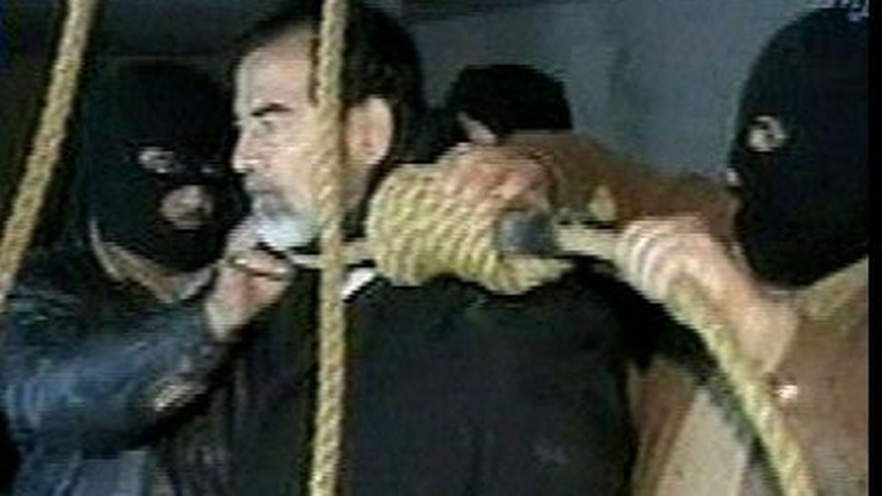

Même à ce jour, les USA affirment fermement que cette guerre n’a strictement rien à avoir avec la volonté de l’Irak de s’affranchir du système des pétrodollars. Vu l’impunité judiciaire la plus totale des crimes contre l’humanité commis par les gouvernements successifs des Etats-Unis, ils ne se donnent même pas la peine de les couvrir par des récits ne serait-ce que peu crédibles aux yeux de la communauté internationale.

Les faits sont parfaitement connus et on pourrait s’en arrêter là. Mais, pour que le procédé de « défense » des intérêts américains, dont l’actuelle guerre en Ukraine soit encore plus claire, parlons également de l’avant-dernière – seconde grande guerre du dollar qui est la guerre de Libye.

La seconde grande guerre du dollar

Six années se sont écoulées depuis l’anéantissement de la menace irakienne – une nouvelle menace existentielle pour le dollar américain est apparu en la personne de celui qui a refusé de tirer la leçon du destin tragique de Saddam Hossein : Mouammar Kadafi.

En 2009, alors à la présidence de l’Union Africaine, Mouammar Kadafi propose aux États du continent africain une véritable révolution monétaire qui avait toutes les chances de réussir pour changer le destin du continent et qui été accueilli avec un grand enthousiasme : se soustraire de la domination du dollar américain en créant une union monétaire africaine dans laquelle les exportations du pétrole et autres ressources naturelles africaines soient payées principalement par le dinar-or – une nouvelle monnaie à créer et qui serait fondée sur les actifs financiers et les réserves d’or des fonds souverains du continent.

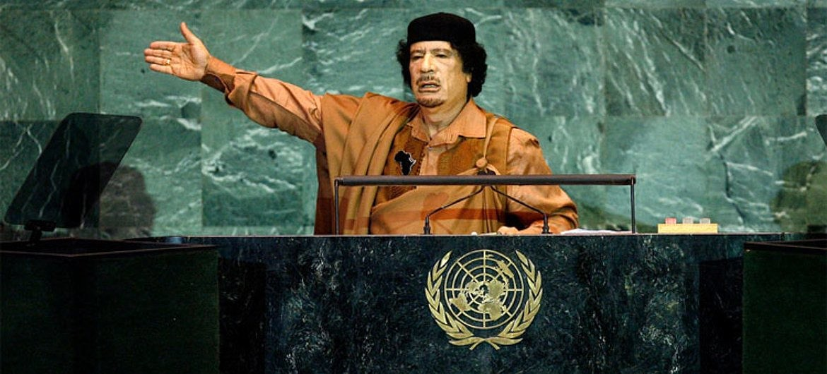

Suivant l’exemple des pays arabes de l’OPEP ayant leurs propres fonds souverains pétroliers, d’autres pays africains producteurs de pétrole, commençant par les géants pétroliers et gaziers l’Angola et le Nigeria, ont lancé des processus de la création de leurs propres fonds nationaux constitués des revenus tirés des exportations pétrolières. En tout, 28 nations productrices de pétrole et de gaz africains étaient parties prenantes du projet.

Kadafi, pourtant, a commis une erreur stratégique de calcul qui a non seulement « enterré » le dinar-or, mais également lui a coûté la vie.
Il a sous-estimé le fait qu’il était totalement exclu que ce projet se réalise, d’une part, pour l’Etat américain et, d’autre part, pour « l’état profond » de Wall Street et de la City de Londres.
Car, non seulement il mettait en danger existentiel la monnaie américaine, mais, en plus, privait les banques new-yorkaises et de la City du brossage habituel de trillions de dollars provenant des exportations de matières premières du continent africain. Le Royaume-Uni était donc en parfaite symbiose avec les USA dans sa volonté de destruction du pouvoir-auteur de la menace.

Dès la prise de décision par des « alliés » sur la neutralisation de la nouvelle menace - ils ne se soucièrent guère du drôle de timing pour être une coïncidence aux yeux des observateurs : plus de 40 ans d’inaction face à Kadafi, arrivé au pouvoir en 1969, et, dès qu’il expose à l’Union Africaine le projet de cette révolution monétaire – une nouvelle guerre civile orchestrée par les USA se déclenche de suite.

En ayant déjà dans le passif l’invasion criminelle et la destruction de l’Irak basées sur de grossiers mensonges prémédités que l’état américain a proliféré à l’ONU en 2003 via Colin Powell sur les soi-disant armes de destruction massive détenues par Saddam Hussein, les Etats-Unis ne pouvaient plus se permettre de réutiliser la même technique et ont été obligés de diversifier la mise en place de l’invasion, afin de ne pas se mettre, une fois de plus, en position de criminels de guerre.

Soit, au moment quand ce nouveau « printemps arabe » est arrivé au point d’être écrasé par le pouvoir de l’état libyen - les américains, en restant dans l’ombre, utilisent les pays satellites et vassaux - la France, le Royaume-Uni et le Liban - pour déterrer de l’oubli une résolution du Conseil de sécurité des Nations Unies contre la Libye datée de 1973 - vieille de plus de 35 ans - pour attaquer et détruire le pays.

La réalisation été faite en violant même leur propre résolution nouvellement adoptée : au lieu de l’instauration d’une zone d’exclusion aérienne au-dessus de la Libye prévue par la résolution, ce sont les bombardements directs des objectifs militaires au sol qui ont eu lieu. Ces bombardements ont été totalement illicites et en totale violation du droit international, car ceux qui ont voté pour l’adaptation de la résolution l’ont fait étant rassurés par les auteurs que l’objectif de l’action n’est que l'instauration d'une zone d'exclusion aérienne protégeant les civils et nullement la défaite de Kadhafi, ni la destruction de son armée.

C’est-à-dire que les USA, sous la couverture de ses pays-satellites, ont directement menti à l’ONU, une fois de plus, afin d’avoir une moindre base légale pour déclencher les hostilités et de faire par la suite ce qui était prévu d’avance : anéantir la nouvelle menace au dollar américain.

Que ce sont les USA et personne d’autre qui sont les réels auteurs de la destruction de la Libye en 2011 était un secret de polichinelle.
Et, à partir de la publication par Wikileaks de la correspondance du 2 avril 2011 entre l’ancienne secrétaire d’État américaine Hillary Clinton et son conseiller Sid Blumenthal sur le sujet, le « secret » est sorti de l’ombre : Clinton était l’élément-clé de la conspiration occidentale contre le dirigeant libyen Mouammar Kadhafi et, plus précisément, contre la nouvelle monnaie panafricaine – menace directe au dollar américain.
Blumenthal écrit à Clinton : « Selon les informations sensibles disponibles par cette source, le gouvernement de Kadhafi détient 143 tonnes d’or, et un montant similaire en argent… Cet or a été accumulé avant le courant de rébellion et était destiné à être utilisé pour établir une monnaie panafricaine basée sur le dinar-or libyen ».

Comme je l’ai mentionné auparavant, aucune guerre n’a jamais une seule raison pour être lancée. Dans le cas de la guerre contre Kadhafi cela a été de même : une des raisons-clés complémentaires était l’intérêt personnel de Hillary Rodham Clinton de jouer le rôle de « dame de fer » dans le milieu politique américain, en vue des futures élections présidentielles. Ceci était comme dire à son parti politique : « regardez : j’ai été capable d’écraser tout un pays. Ne doutez donc pas que je suis bien en capacité de mener le combat électoral ». En avril 2015 elle annonce sa candidature à la présidence et, en juillet 2016, elle est officiellement désignée comme candidate du Parti démocrate.

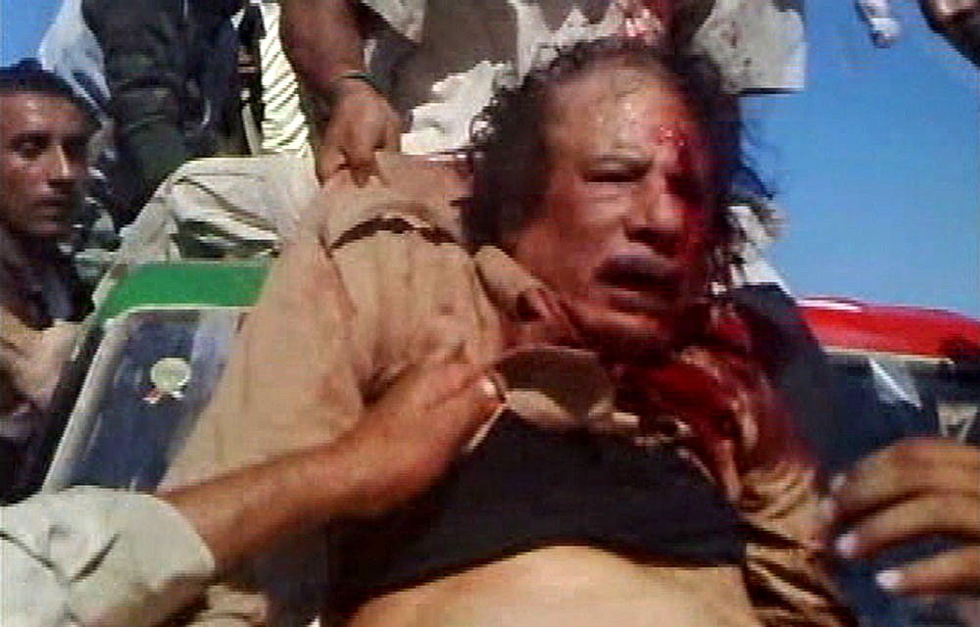

Dans la seconde grande guerre du dollar ce n’est pas que l’avenir de la Libye, mais l’avenir de tout le continent africain qui était mis sur l’hôtel du sacrifice pour le bien-être de l’économie américaine.

Tous ceux qui essaient de mettre en danger le système monétaire américain - doivent disparaitre, s’ils ne sont pas de taille à résister.
Néanmoins, si c’est un pays puissant qui est en cause et que l’on n’est pas en mesure de l’écraser directement, comme l’Irak et la Libye, ce sont des attaques indirectes multimodales d’envergure qui sont élaborées et lancées, restant toujours dans l’ombre, faisant passer l’agressé pour l’agresseur, dans le but d’affaiblir l’adversaire au point qu’il abandonne ses projets de « destitution » du dollar et soit obligé de se concentrer sur la résolution de problèmes nouvellement apparus.

Après la fin de la guerre en Ukraine - la troisième grande guerre du dollar américain, c’est inévitablement la quatrième grande guerre du dollar - la guerre de Chine - qui aura lieu et dont on ignore encore quelle forme précise elle prendra.

PARTIE 3/5

La guerre en Ukraine : les véritables raisons.

Le second des trois piliers-porteurs sous-jacents de la guerre en Ukraine est l’affaiblissement de l’économie de l’Union Européenne par le biais de la détérioration maximale des relations entre la Russie et l’Union Européenne

Les coups d’état en Ukraine

La détérioration maximale et à long terme vise les relations entre la Russie et l’Europe, surtout avec l’Allemagne qui est le point de gravité de la puissance économique européenne, dans le but de l’affaiblissement du principal concurrent direct des américains sur les marchés mondiaux qui n’est personne d’autre que l’Union Européenne.

J'aimerais souligner de nullement affirmer que les zones visées par les "intérêts" américains ne présentent pas un manque de démocratie ou des libertés personnelles, en particulier celles du format occidental. Mon affirmation : la présence ou l’absence de ces nobles principes ne font guère partie des raisons des agressions américaines et ne sont que des prétextes affichés les justifiant. Il existe toute une série d’exemples plus que parlant de véritables dictatures, voir sanguinaires et porteuses de législations moyenâgeuses, qui ne sont nullement dérangées par l’occident collectif gravitant autour des USA, voir même soutenues d’une manière active pour une raison simple de leur soumission à la politique étrangère américaine.

Après avoir organisé et réalisé des coups d’état sous la couverture de « révolutions de couleur » : en Yougoslavie en l’an 2000 et en Géorgie en 2003 – la révolution « orange » a été orchestrée par les USA en Ukraine, en 2004, afin d’y faire tomber le pouvoir de la droite modérée majoritairement pro-russe et d’y créer « l’anti-Russie », d’instaurer un nouveau pouvoir de l’extrême droite russophobe permettant d’y mener une politique répondant aux intérêts stratégiques américains.

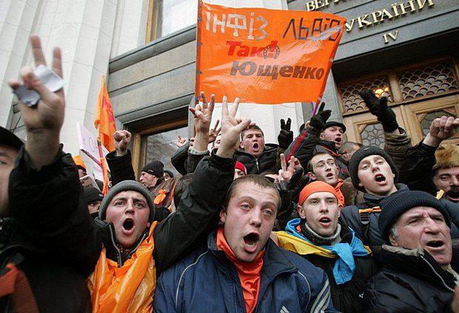

Avec l’arrivée au pouvoir en Ukraine de Viktor Ianoukovytch, en 2010, et de sa politique globalement pro-russe, il était nécessaire de se débarrasser de ce dernier. En profitant des mouvements sociaux en 2014, les Etats-Unis organisent le coup d’état et remettent en place un pouvoir ultra-nationaliste foncièrement russophobe.

En parlant d’un coup d’état organisé par les USA il ne s’agit nullement d’une spéculation, mais d’un fait prouvé. Non seulement depuis le déclenchement de la guerre que nous vivons aujourd’hui plusieurs déclarations de hauts responsables américains dans ce sens ont eu lieu, mais, en revenant en 2014, nous y trouvons une preuve directe. La preuve qui est un enregistrement d’une conversation téléphonique interceptée et diffusée par les services des renseignements russes : conversation entre Victoria Nuland, sous-secrétaire d’Etat américaine pour l’Europe et l’Eurasie, et Geoffrey Ross Pyatt, l’ambassadeur américain en poste en Ukraine à l’époque. L’enregistrement dans lequel Nuland et Pyatt décident et distribuent les sièges au nouveau gouvernement ukrainien et qui accable directement les autorités américaines dans le coup d’état perpétré.
Les adversaires de la Russie auraient bien aimé mettre en doute l’authenticité de l’enregistrement, mais cela n’était guère possible, car Victoria Nuland a commis une très grave erreur : au lieu de nier en bloc la véracité de l’enregistrement dans lequel, entre autres, elle a insulté l’Union Européenne - elle a fait des excuses officielles pour les injures qu’elle a prononcé à l’encontre de l’UE et, de ce fait, a authentifié la réalité de cette conversation.

En outre, du côté non-gouvernemental, le très controversé George Soros a déclaré, fin mai 2014, dans une interview à CNN, que la filiale de sa fondation en Ukraine « avait joué un rôle important dans les événements qui ont lieu actuellement en Ukraine ».

Les coups d’état et l’instauration en Ukraine de « l’anti-Russie », réalisés par les Etats-Unis, ne pouvaient ne pas déclencher des contre-mesures stratégiques par la Russie. Les contre-mesures que l’on connait depuis 2014 et dont on arrive à l’apogée en février 2022.

Le sabotage du spectacle des accords de Minsk

Le respect des accords de Minsk qui aurait instauré une paix durable en Ukraine serait pour les États-Unis d'Amérique une véritable catastrophe géopolitique avec des effets économiques néfastes majeur qui en découleraient. Il était donc vital de les faire échouer.

De 2015 à 2022, ni Paris, ni Berlin n’ont réussi à faire pression sur Kiev dans le format de Normandie pour que l’Ukraine accorde l’autonomie et l’amnistie au Donbass, comme ils auraient pu le faire, pour une raison simple : en la personne du nouveau président de l’Ukraine, l’oligarque Petro Porochenko, venu au pouvoir par le coup d’état de 2014, ce sont les intérêts sous-jacents des Etats-Unis qui y ont été représentés. Les intérêts qui se sont bien mariés avec ceux des nouvelles élites ukrainiennes.

Il était clair que si les accords de Minsk devaient être respectés, les réseaux ultra-nationalistes et néo-nazis de l’Ukraine - le « bras armé » du coup d’état piloté par les Etats-Unis en personne de Victoria Nuland - devait être immédiatement démantelés. Au même instant, le chef de l’organisation paramilitaire ultra-nationaliste « Secteur droit », Dmytro Yarosh, a clairement déclaré qu’il rejetait l’accord qu’il considère être une violation de la constitution ukrainienne et qu’il comptait poursuivre le combat.
Cette position des forces en croissance exponentielle des ultra-nationalistes convenait parfaitement et aux Etats-Unis et au président Porochenko.
Il existe un enregistrement vidéo très récent, daté du 17 novembre 2022, sur lequel l’ancien président de l’Ukraine, Petro Porochenko parle (en anglais) des accords de Minsk qui ont eu lieu en 2015. Il y avoue directement :
« Je considère que le document des accords de Minsk était un document écrit avec talent. Il me fallait les accords de Minsk, afin d’avoir au moins 4 ans et demi pour former les forces armées ukrainiennes, construire l’économie ukrainienne et entrainer les militaires ukrainiens ensemble avec l’OTAN pour créer les meilleures forces armées de l’Europe de l’Est qui seraient formées avec les standards de l’OTAN ».

 https://www.youtube.com/watch?v=d08fnOReAbo

Selon cette déclaration de la personne-clé des accords de Minsk, les réels objectifs des pourparlers n’ont rien eu à avoir avec ceux affichés - recherche d’un modus vivendi - mais ont été uniquement de gagner le temps nécessaire à la préparation d’une grande guerre.

En ce qu’il concerne le récent interview sensationnelle accordée à Die Zeit par l'ex-chancelière allemande Angela Merkel - ceci n’est qu’un écho de la vérité annoncée par Porochenko. Et il serait un gage de myopie politique de dissocier les révélations de Merkel de ses propres "garanties" données au président Ianoukovitch en 2014 et qui ont été l'un des facteurs fondamentaux du succès du coup d'État en Ukraine.

Les accords de Minsk ont été, en réalité, qu’un spectacle, une mise en scène – et donc sabotés, de facto, avant même leur initiation.
Le sabotage des Nord Stream
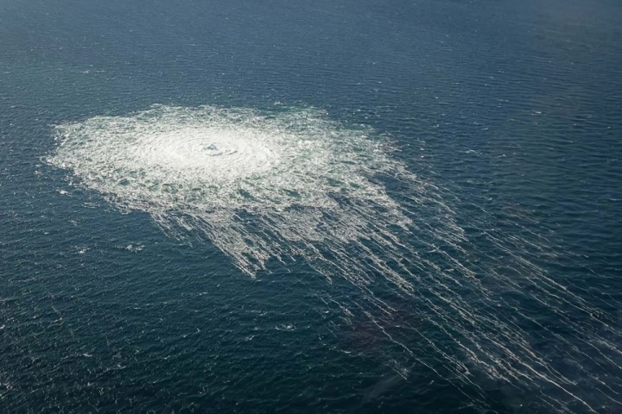

Actuellement, les spéculations sur l’auteur des explosions sur les gazoducs russes Nord Stream dans la mer Baltique circulent. Sans même prendre en compte les déclarations non réfléchies des derniers mois émanant de divers responsables américains qui les incriminent grandement,

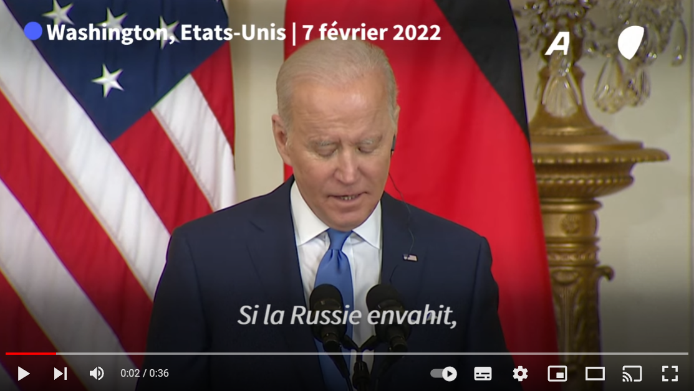 https://www.youtube.com/watch?v=k93WTecbbks

il faut remonter à des années auparavant, afin de constater que le sabotage de l’approvisionnement de l’Union Européenne par la Russie ne fait nullement partie des opérations hâtives « dans le feu de l’action » de la guerre en cours, mais entre bien dans les objectifs stratégiques calculés de la géopolitique américaine de long terme.

C’est déjà en 2014, que dans une interview télévisée Condoleezza Rice, la secrétaire d’état américaine de l’époque, a avoué l’importance stratégique de faire réorienter les approvisionnements en gaz et en pétrole de l'Europe vers l'Amérique du Nord en coupant les gazoducs russes : « … à long terme, on veut simplement changer la structure de la dépendance énergétique. Faire dépendre davantage de la plateforme énergétique nord-américaine, de la formidable abondance de pétrole et de gaz que nous trouvons en Amérique du Nord … ».
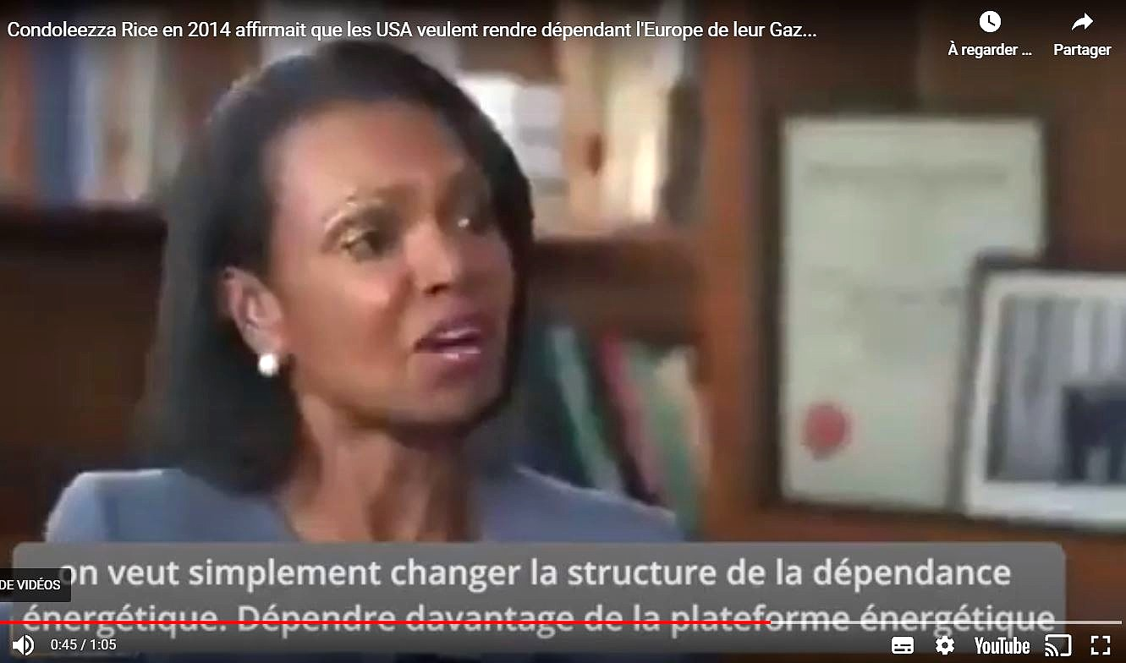 https://www.youtube.com/watch?v=7a0s_RWudjM

Avec l’explosion des gazoducs Nord Stream I et Nord Stream II l’objectif est, enfin, atteint.

Je laisse à votre jugement si c’est une coïncidence ou pas, le fait que cette déclaration de la responsable de la politique étrangère américaine a eu lieu l’année même du coup d’état en Ukraine organisé par les Etats-Unis - l’année de la prise du contrôle du pouvoir ukrainien par Washington D.C. - qui a mené vers la réorientation totale de la politique ukrainienne, dont on accuse aujourd’hui les conséquences.

Il est clair que, d’une part, une telle destruction n’était pas envisageable en temps de paix, quand aucune communication et conditionnement de l’opinion des masses ne pouvait permettre le moindre doute sur l’unique auteur et bénéficiaire possible d’un tel événement sans précèdent ;
d’autre part, que la mise hors service des gazoducs russes change immédiatement la structure de la dépendance énergétique européenne et la fait réorienter directement vers la plateforme énergétique nord-américaine, vu la saturation au niveau de la demande auprès des producteurs du golfe Persique.

Le pouvoir corporatif américain accède, enfin, au grand marché énergétique européen et, en même temps, décide des prix de vente qui font réguler les coûts de revient dans les industries du concurrent du vieux continent.

Une balle dans le pied

Les faits de la réalité économique sont têtus : l’un des fondements de la concurrentialité des entreprises européennes sur le marché mondial face à ses concurrents direct était, depuis des décennies, l’énergie à des prix bas livrée par la Russie et sécurisée par des contrats à long terme.

L’auto-privation, assumée par les responsables actuels des pays européens, de l’accès à cette énergie rend le sens de l’expression « se tirer une balle dans le pied » bien propre à la situation que les industries de l’UE subiront à court et moyen terme, voir à long terme, si la politique dans ce sens ne connait pas de changement radical de son vecteur.

Comme un des « effets secondaires » obtenus par les Etats-Unis sera la désindustrialisation partielle de l’UE qui va directement contribuer au nouveau rêve américain de la réindustrialisation du pays, en déclin depuis les années 1970, et dont la contribution sera apportée par des entreprises européennes énergivores qui ne seront plus en mesure de maintenir leurs activités au niveau habituel sur le continent européen et chercheront de nouveaux débouchés pour le développement sur le continent américain qui préservera les prix de l’accès à des énergies à des niveaux relativement modérés.
En septembre 2022, les prix à la production industrielle en Allemagne ont bondi de 45,8 %, soit un record historique absolu depuis 1949, année du début des enquêtes statistiques par l'Office fédéral allemand de la statistique. Ce qu’il fallait démontrer.

Par ailleurs, le freinage constant entrepris dans les dernières années par les allemands au niveau de la quasi intégralité des accords dans le domaine de la coopération des industries de l’armement entre la France et l’Allemagne qui pourraient mener au développement significatif de l’industrie de défense européenne autonome, démontre sans nul doute possible la domination politique de l’Allemagne par les Etats-Unis. L’annonce faite par les allemands au déclenchement de la guerre en Ukraine d’une commande de niveau sans précèdent d’armements américains ne fait que reconfirmer la certitude.

Cette domination a mené vers plusieurs succès majeurs supplémentaires américains qui sont l’affaiblissement significatif du concurrent européen dans le domaine de l’armement ; l’élargissement du marché pour l’industrie américaine de l’armement et, surtout, la neutralisation du danger de la création d’un véritable bloc de défense européenne autonome.

Néanmoins, malgré le succès considérable dans le processus de l’affaiblissement de l’économie européenne, le parti démocrate américain, qui est historiquement un pouvoir belliqueux, a commis une erreur stratégique de refuser de suivre les préconisations de Donald Trump, disant qu’il fallait redresser les relations, faire la paix avec l’adversaire traditionnel qui est la Russie, afin que cette dernière ne soit pas un soutien significatif - énergétique et alimentaire - vis-à-vis de l’ennemi majeur des USA qui est la Chine, quand la grande confrontation aura lieu.

PARTIE 4/5

La guerre en Ukraine : les véritables raisons.

La quatrième grande guerre du dollar

Le troisième pilier-porteur sous-jacent de la guerre en Ukraine est l’affaiblissement significatif de la position de la Russie dans le cadre du futur conflit face à la Chine, qui sera la quatrième grande guerre du dollar.

Objectif : l’affaiblissement de la Russie qui est le partenaire stratégique de la Chine tant dans le domaine économique, dont les deux pays ont une véritable complémentarité, tant dans le domaine politico-diplomatique et militaro-technologique. Et, malgré le maintien par la Chine du statut quo vis-à-vis de la guerre en Ukraine, à la suite de menaces directes de graves sanctions émanant de l’occident collectif dirigé par les USA, ce dernier fait un constat amer : l’alliance sino-russe n’a nullement été ébranlée.

De même que pour la guerre en Ukraine et les guerres précédemment mentionnées, il est important de faire le constat des faits qui indiquent que, d’une part, la guerre des Etats-Unis face à la Chine est inévitable et que, d’autre part, les véritables raisons de la future guerre sont, une fois de plus, et en grande partie dans la volonté de la RPC à se soustraire du système des pétrodollars, ce qui est un véritable casus belli « classique » du point de vue du pouvoir américain.

Plusieurs faits majeurs mettent les américains dans la nécessité d’agir d’une manière ferme, dont je peux en citer les principaux :

En 2012, la Chine commence à acheter le pétrole brut à l’Iran, en payant en yuan. À l’Iran qui déjà, depuis 2016, fait libeller ses contrats pétroliers en euro, en rejetant le dollar américain.
En 2015, la Chine lance les futures - contrats à terme sur le pétrole auprès de Shanghai Futures Exchange, qui ont pour objectif principal la réalisation des transactions via des swaps en yuan entre la Russie et la Chine et entre l’Iran et la Chine – ce qui est un nouvel élément stratégique de la géopolitique chinoise.
En 2017, la Chine avec ses importations de 8,4 millions de barils du pétrole brut par jour, devient le premier importateur mondial de pétrole brut et, parallèlement, signe un accord avec la Banque centrale de Russie, visant à acheter le pétrole russe avec la monnaie chinoise.
En 2022, comme on l’a vu précédemment, la RPC entre en accord avec l’Arabie Saoudite pour les achats du pétrole en yuan.

Et ces processus, rappelons-nous, se déroulent parallèlement à la séparation lente, mais progressive des bons du Trésor américain, dont la masse détenue par la Chine a été diminuée de ¼ dans les 7 dernières années.

L’analyse des initiatives entreprises par l’Empire du Milieu dans leur politique économique étrangère de la dernière décennie démontre nettement le danger en croissance exponentielle vis-à-vis de la viabilité du modèle contemporain de l’économie américaine. Seules les mesures radicales à entreprendre par le pouvoir outre-Atlantique face à l’adversaire chinois peuvent enrayer ou, au moins, essayer d’enrayer, le processus de la fragilisation des fondations de l’économie mondiale construites par l’Amérique depuis la fin de la seconde guerre mondiale.

Dans cette logique, l'attaque militaire de Taïwan par la Chine est une nécessité absolue pour les États-Unis d'Amérique. Tout sera donc fait pour que cela arrive.

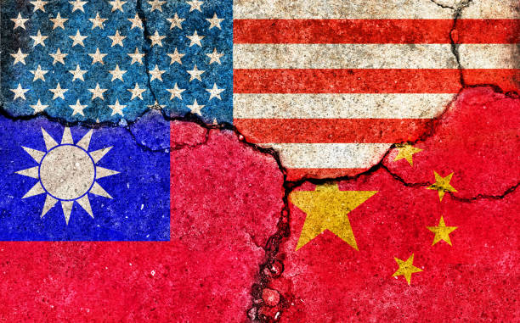

Néanmoins, restons réalistes : l’état américain est conscient qu’à court terme, dans les années à venir, la Chine ne représente pas de grand danger pour leur économie car,
d’une part, l’internationalisation de la monnaie chinoise est très lente : son poids dans les paiements mondiaux est inférieur à 4%, ce qui est négligeable, en vue du poids du PIB chinois. De même pour la part du yuan dans les réserves officielles mondiales qui reste très faible, inférieure à 3%, avec une progression non significative.
D’autre part, vu les quantités gigantesques des bons de Trésor américain accumulées par la banque centrale de Chine, il lui faudra un temps considérable pour s’en débarrasser.
Sans parler qu’à court et moyen terme les marchés ne présentent aucun produit de substitution crédible aux bons du Trésor américain quant à la liquidité.

Un danger existentiel

Ceci étant, les américains sont parfaitement conscients qu’à long terme, les processus en marche représentent bien un danger existentiel et, vu l’expérience des dernières décennies, il est inconcevable que les Etats-Unis n’entreprennent pas une frappe ou des frappes préventives stratégiques contre les auteurs de la nouvelle menace.

Le travail de longue haleine réalisé par les américains en Ukraine, afin d’y instaurer le régime politique ultra-nationaliste russophobe et d’y développer l’intégralité des éléments nécessaires à la mise de la Russie en situation de l’impossibilité de ne pas entrer en guerre, est le même travail de provocation que les USA sont en train de réaliser en Asie du sud-est vis-à-vis de Taïwan, en sabotant les espoirs d’une réunification pacifique dans le cadre de la politique de Pékin d’une seule Chine, afin que les chinois l’attaque militairement – ce qui sera en soi la réalisation d’une frappe stratégique américaine.
Le scénario est globalement similaire à celui du sabotage des accords de Minsk-II, ce qui a été l’élément clé du déclenchement de « l’agression » russe.

Avec Taïwan comme l’outil, la provocation d’une « agression injustifiée » des chinois aurait pour l’objectif primaire le déclenchement des sanctions massives de l’occident collectif qui devront faire écrouler l’économie du principal concurrent américain. Ceci est de même avec l’Ukraine comme l’outil qui a déjà fait ébranler l’économie de son second grand concurrent – l’Union Européenne – par la privation de son industrie de l’alimentation en énergie russe.

L’un des éléments clés des sanctions prévues ne sera, certainement pas, une « contre-attaque » synchronisée de la coalition transatlantique, vu une réticence croissante de la vielle Europe trop éprouvée par le conflit ukrainien et trop dépendante des échanges économiques sino-européens, mais, fort probablement, le blocus énergétique de la Chine mené directement par les américains en bloquant le détroit de Malacca, dont la Chine dépend à 2/3 au niveau de ses importation de pétrole et de GNL.
Avec la guerre en Ukraine, les sanctions collectives occidentales contre la Russie ont dû jouer un rôle clé pour faire effondrer l’économie russe, afin qu’au moment du conflit futur face à la Chine elle ne pourra pas se permettre le soutien significatif de son partenaire stratégique chinois : fournir à la Chine l’énergie par la voie terrestre sous la menace de nouvelles sanctions que le pays, dont l’économie est sensée être mise à genoux, ne serait pas en mesure de supporter davantage.

Le plan primaire qui a dû fonctionner contre la Russie en quelques mois a totalement échoué à cause des éléments que les premiers mois de la guerre en Ukraine ont démontrés. L’action américaine a été donc fondamentalement revue et se base, dorénavant, sur la stratégie de l’usure à long terme.

La guerre des Etats-Unis contre la Chine, est-elle pour demain ?

Ayant aujourd’hui la guerre contre la « base arrière » énergétique, militaire et alimentaire de la Chine qui est la Russie, les importantes hostilités contre la Chine devraient être déclenchées à court ou moyen terme, avant que les Russes ne soient rétablis de l’affaiblissement prévu causé par le conflit ukrainien.

Mais, sans même la prise en compte de l’élément imprévu de la persistance de la résistance de l’économie russe au choc des sanctions, malgré la rhétorique belliqueuse de Washington sur la concentration des efforts pour mener les hostilités contre la Russie et la Chine simultanément, l’analyse de la planification de la défense américaine démontre qu’elle ne le permet, tout simplement pas, pour des raisons structurelles.

En 2015, la Pentagone a revu sa doctrine sur la capacité à mener deux grandes guerres simultanément, qui a dominé durant la guerre froide et jusqu’à l’année en question, au bénéfice de la concentration des moyens, afin d’assurer sa victoire dans un seul conflit majeur.

Par ailleurs, depuis le début de la guerre en Ukraine, les Etats-Unis ont déjà investi plus de 20 milliards de dollars pour la faire perdurer et ont envoyé vers l’Europe un supplément de 20.000 soldats, en plus du contingent déjà présent sur le vieux continent.
De l’autre côté, en ce qui concerne le soutien de Taiwan face à la Chine, les sénateurs américains sont seulement en train de discuter les aides à hauteur de 10 milliards de dollars pour les 5 années à venir. C’est-à-dire des aides 2 fois inférieures à celles que l’Ukraine a perçu en 8 mois de guerre.

Il est donc très hautement improbable que le déclenchement du conflit armé en Asie du Pacifique, du côté américain, ait lieu avant la cessation complète de la guerre en Ukraine. Sauf si c’est la Chine qui prend des initiatives, étant consciente de l’affaiblissement militaire ponctuel de son rival.

En attendant, vu la synergie sino-russe qui se reflète dans la formule chinoise « le partenariat avec la Russie n’a aucune limite », la grande volonté de « neutraliser » la Russie avant la guerre de Chine fait partie intégrante de la nouvelle doctrine qui domine les forces armées américaines depuis sept ans.

PARTIE 5/5

La guerre en Ukraine : les véritables raisons.

Seule la politique étrangère américaine très agressive appuyée par la domination militaire et monétaire mondiale permettent aux États-Unis d'Amérique d'occuper aujourd'hui les positions qui sont les siennes.

Tout autre état ayant perpétré ne serait-ce qu'une partie infime des exactions énumérées, non exhaustive, sur ces pages - serait classé par la « communauté internationale » réunie autour des USA en tant qu'un état criminel, un paria, et serait soumis à des embargos « légitimes » bien plus graves que ceux de la Corée du Nord, de l'Iran et de Cuba réunis.

L’Ukraine en tant qu’outil périssable

Une des raisons principales pourquoi le cours des événements n’a pas été orienté au déclenchement des hostilités russo-ukrainiennes des années auparavant, encore sous la présidence de Barak Obama, dans la période de 2014-2017, réside dans la ligne conductrice de la Maison Blanche de cette époque qui était basée sur le postulat : la domination de l’Ukraine face à la Russie n’est pas un élément existentiel pour les USA.
Depuis Obama, la politique américaine a connu des mutations, mais, malgré les diverses déclarations, sa ligne conductrice vis-à-vis de l’Ukraine n’a nullement changé.

L’Ukraine n’est utilisé qu’en tant qu’outil périssable de l’affaiblissement de la puissance russe, comme un pays-mercenaire de l’Otan, au moins pour la période de la confrontation future avec la Chine et, parallèlement, de la réduction au minimum des relations économiques entre la Russie et l’Europe.

Au moment venu quand le pouvoir américain considérera que le « retour sur investissement » dans la guerre en Ukraine est suffisant ou bien quand il fera le constat que la probabilité à attendre le seuil de satisfaction est trop faible – le régime de Kiev sera abandonné par les américains. Abandonné de la même manière qu’est le régime afghan de Ghani a été abandonné et les kurdes en Irak et en Syrie ont été abandonnés après avoir accomplis, partiellement, les missions qui leurs ont été attribuées par l’Amérique, contre la promesse de la création d’un état kurde. La promesse qui n’engageait que ceux qui l’écoutaient.

De ce fait, et vu que malgré la pression des sanctions occidentales sans précèdent la Russie dispose toujours de finances publiques saines, dette négligeable, balance commerciale excédentaire et aucun déficit budgétaire - le conflit en Ukraine ne peut ne pas être importé par les russes, dans une forme ou une autre.
De plus que, élément fondamental : pour la Fédération de Russie ceci est un élément existentiel ; pour les Etats-Unis d’Amérique, comme déjà mentionné, il ne l’est pas.

Post-scriptum

Les actions des Etats-Unis des dernières décennies, et celles qui auront, inévitablement, lieu dans les décennies à venir, sont l’expression du capitalisme dans son état pur et donc nécessairement malsain, car pour effet la provocation de dangereux mouvements tectoniques, d’un grave dérèglement, voire de la mise en péril de l’économie du marché mondial qui a pour objectif majeur la recherche de l'équilibre ; le capitalisme étant très éloigné des postulats libéraux d’Adam Smith et de ses idées quelque peu naïves sur la régulation du système capitaliste par le marché.

Les gouvernements américains successifs, étant le bras armé de « l’état profond », du pouvoir corporatif, donnent non seulement raison à Karl Marx, l’ennemi tant détesté par ces derniers, mais également et entièrement à Fernand Braudel pour qui le capitalisme est la recherche de l’affranchissement des contraintes de la concurrence, la limitation de la transparence et l’établissement des monopoles qui ne peuvent être atteints qu’avec la complicité directe de l’Etat.
N'étant pas un partisan des théories socialistes, encore moins communistes, en constatant le modèle économique américain d’aujourd’hui il m’est difficile, néanmoins, de ne pas leur accorder le bienfondé de leur approche du capitalisme.

La guerre en Ukraine n’est que la démonstration d’une étape intermédiaire de la lutte des Etats-Unis d’Amérique pour sa survie dans son état actuel qui est inconcevable sans la sauvegarde et l’élargissement des monopoles, de la domination unipolaire à l’échelle mondiale.
A ce stade de la confrontation on peut faire plusieurs constats majeurs.

La détérioration maximale des relations entre la Russie et l’Union Européenne et, de ce fait, l’affaiblissement économique significatif de son concurrent direct qui est cette dernière, sont une grande réussite des Etats-Unis.

Pourtant, la stratégie américaine a été totalement ébranlée par deux imprévus fondamentaux interdépendants qui sont en train de changer la face du monde d’une manière irréversible :

Premièrement, la Fédération de Russie s’est montrée, d’une manière inattendue, incomparablement plus résistante qu’il était prévu à la pression économique de l’occident collectif et n’a nullement connu une très grave récession économique planifiée et même hâtivement annoncée par les responsables de cette dernière.
De ce fait, la Russie n’a pas été neutralisée dans le cadre du futur conflit des USA face à la Chine - ce qui est une défaite majeure qui a mené vers le deuxième imprévu cardinal :
les Etats-Unis d’Amérique se sont retrouvés dans l’incapacité de fédérer autour d’eux le monde non occidental dans son projet anti russe et ceci malgré la réalisation de pression sans précèdent.

Les événements depuis le 24 février 2022 ont produit un effet opposé : l’accélération de la décomposition du modèle du monde unipolaire de l’histoire contemporaine par la réussite de la Russie à faire face à l’occident collectif, ainsi que la génération des grandes différenciations et prises de positions, ouvertes ou dissimulées, des acteurs majeurs non occidentaux de l’économie mondiale, hormis le Japon et la Corée du Sud qui sont les satellites traditionnels de la politique américaine. Les différenciations et les positions qui sont la consolidation des fondations d’un nouveau monde multipolaire.
Ceci est la seconde défaite majeure qui, en ce qui la concerne, est une menace existentielle pour les Etats-Unis, car, à long terme, met en danger imminant le maintien de la domination mondiale du système monétaire américain.
L’irréversibilité du processus rend inutile une éventuelle remise à jour de la stratégie américaine vis-à-vis de l’Ukraine qui pourrait se traduire par un renforcement très significatif de l’aide militaire, de plus qu’une telle action augmentera proportionnellement les risques de frappes nucléaires sur le sol américain.

Le futur proche nous montrera quelle sera la riposte de Washington.

Oleg Nesterenko
Président du Centre de Commerce & d’Industrie Européen (CCIE),
Spécialiste de la Russie, de la CEI et de l’Afrique subsaharienne,
Ancien professeur auprès des Masters des Grandes Ecoles de Commerce de Paris.

